Сегодня у нас с вами необычный урок.
Давайте обратимся к истории Великой Отечественной Войны. Как вы думаете в военное время песня помогала солдатам?
ОТВЕТЬТЕ _____________
У каждой песни есть своя история.
Сегодня мы познакомимся с историей песни «Катюша» М. Блантера.
Читаем и слушаем песню «Катюша»
Стихи были написаны М. Исаковским в 1938 году.
В этом же году песня «Катюша» впервые прозвучала.
Песню полюбили. Она стала народной.

1. Расцветали яблони и груши,
Поплыли туманы над рекой.
Выходила на берег Катюша,
На высокий берег, на крутой.
2. Выходила, песню заводила
Про степного сизого орла,
Про того, которого любила,
Про того, чьи письма берегла.
3. Ой, ты, песня, песенка девичья,
Ты лети за ясным солнцем вслед
И бойцу на дальнем пограничье
От Катюши передай привет.
4. Пусть он вспомнит девушку родную,
Пусть услышит, как она поет,
Пусть он землю бережёт родную,
А любовь Катюша сбережет.
Пусть он землю бережет родную,
А любовь Катюша сбережет.
5. Расцветали яблони и груши,
Поплыли туманы над рекой.
Выходила на берег Катюша,
На высокий берег, на крутой...
Выходила на берег Катюша,
На высокий берег, на крутой...

Знаменитая боевая установка «Катюша» была разработана в 1941 году. Её называли оружием победы. Боевых подобных «Катюш» враг так и не смог создать. «Катюши» участвовали в сражениях под Москвой, Сталинградом. Защищали Ленинград и дошли до Берлина. Песня «Катюша» получила популярность во время Великой Отечественной Войны

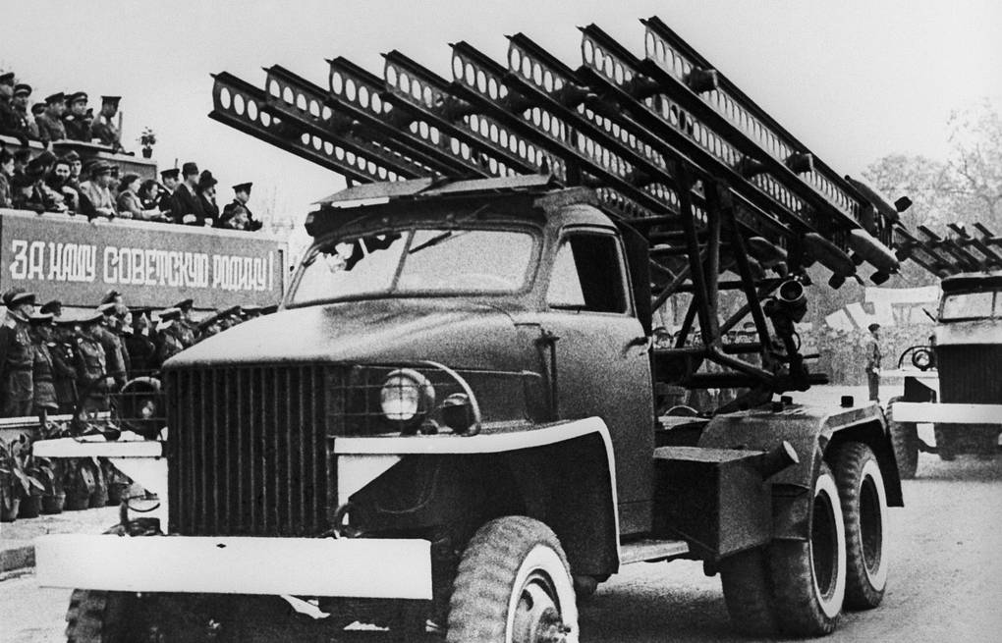

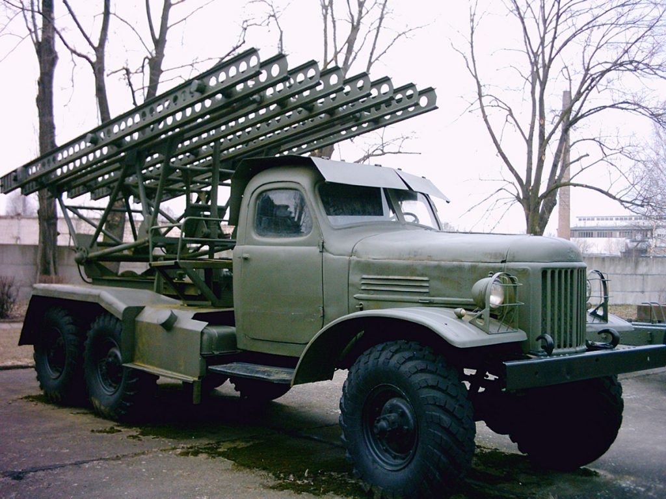

Перед вами изображение «Катюши» и боевого устройства «Тополь», цветущая яблоня.

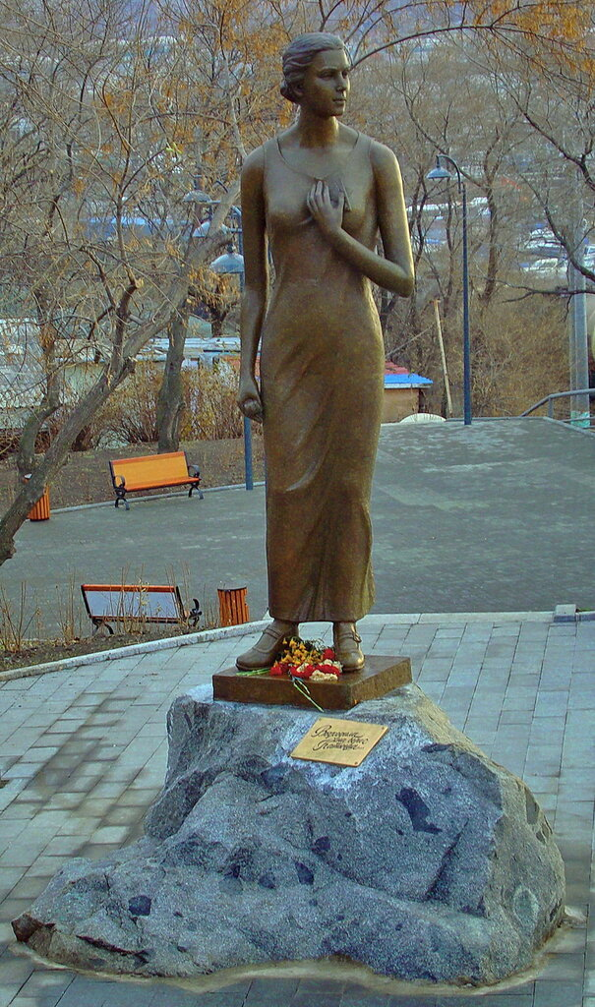

Памятник «Катюше», который установлен в 2014 году в городе Владивостоке на берегу Амурского залива. Это памятник девушке и песне.

Рисуем

Каждый может выбрать тему своего рисунка, а поможет вам музыка.

Включите песню «Катюша» М. Блантера.

Домашнее задание
- Читаем и слушаем песню «Катюша»
- Рисунок выслать
- 1, 2,3, куплет спишите.

